Люби и охраняй природу!
«Охрану природы я считаю делом святым»
Л.Леонов
Каждый человек должен беречь и охранять природу! Вспомним слова Антуан де Сент-Экзюпери « есть такое твёрдое правило. Встал поутру, умылся, привёл себя в порядок - и сразу же приведи в порядок свою планету,»- говорит маленький принц. Планета- наше достояние. Долг каждого живущего на ней- неукоснительно соблюдать общепринятые нормы поведения. Уважительное и бережное отношение к окружающей среде-показатель общей культуры человека.
Мы все хозяева парков, лесов, речек и прудов. В парках и скверах отдыхают и молодёжь, и дети, и старики. Для всех важно, чтобы они были чистыми, аккуратными и красивыми.
Мы должны беречь леса: не спиливать деревья, не разводить костры, не мусорить. Мы ответственны за чистоту рек, прудов, озёр. Нельзя допустить, чтобы в воду сбрасывались отходы, или нерадивые автовладельцы мыли там свою технику. Под нашей защитой должны находиться звери, птицы, зелёный мир. Они будут радовать не одно поколение людей.
К сожалению не все понимают меру своей ответственности перед природой. Негативных примеров очень много. Члены нашего экологического отряда «Молодёжь 21 века» прилагают немало усилий, чтобы охрана природы стала для каждого важным и нужным делом.
С наступлением весны одной из главных проблем становится борьба с мусором. Очевидно, что установлены для сбора отходов, регулярно производится их вывоз. К несчастью, не на всех баках есть крышки, и ветер разносит бумагу, пакеты и прочий мусор. Есть и такие люди, которые могут выбросить ненужные вещи в неположенном месте.
Мы должны бороться с этими явлениями. Членами экологического патруля неоднократно выпускались листовки-призывы к населению: своевременно убрать придомовую территорию, приводить в порядок зелёные насаждения, изгороди. Листовки раздавались жителям деревни. Несколько раз проводились рейды по улицам, их результаты были подведены: оформлены плакаты, которые вывешивались на «Доске объявлений»
Члены экологического отряда занимались уборкой территории около Дома культуры, на детской площадке, вторая детская площадка по улице Советской 63а. специально оборудование для игры детей место в ночное время превращается в пристанище для взрослых весёлых компаний, и тогда остаются окурки, банки из-под пива, другой мусор. Трудно бороться с невежеством, но оставлять это не замеченным нельзя. Ребята собрали несколько мешков мусора. Так же рейды провели и в д. Чащина, д. Шмакова, где проживают учащиеся нашей школы.
В мае установилась очень жаркая погода. Членами экологического отряда проводятся беседы для учащихся начальных классов, где ребята рассказывают о поведении в лесу, на реке, о бережном отношении к животным и растениям. Во время работы летней оздоровительной площадки планируются мероприятия, позволяющие обратить внимание на охрану природы.
И в течение летних каникул экологический отряд «Молодёжь 21 века»не прекратят свою работу, ведь у защитников природы не может быть выходных! Они всегда на посту!
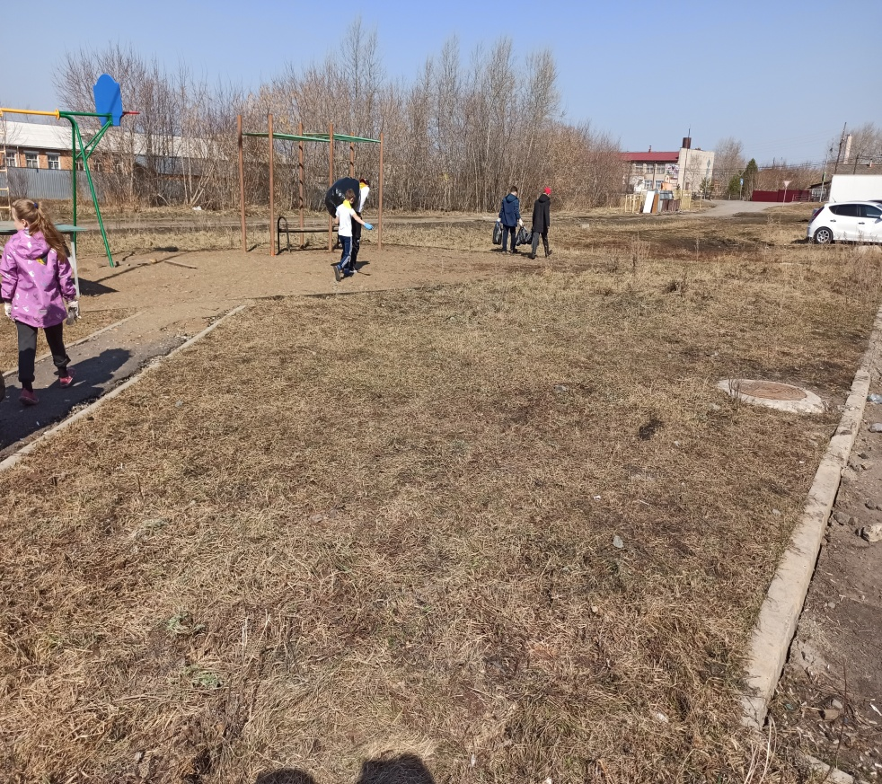
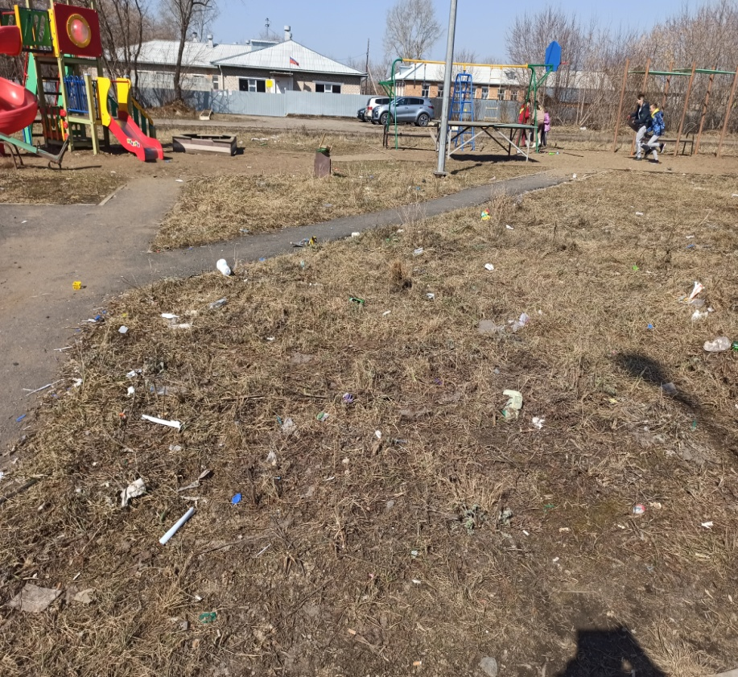
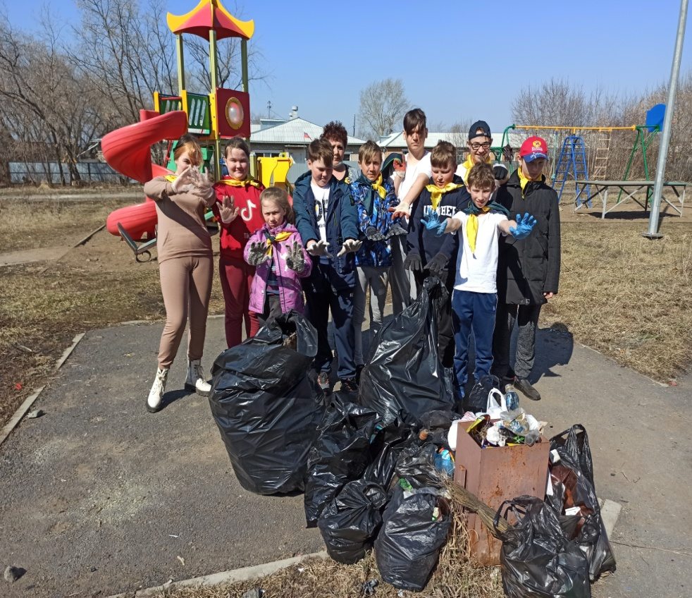
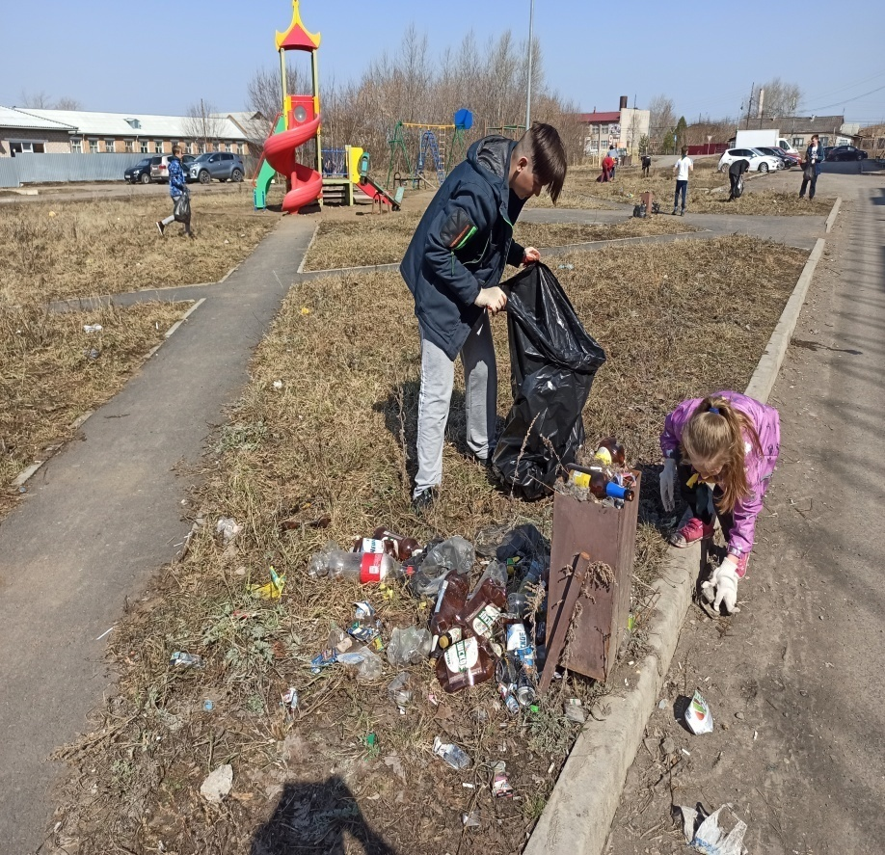
ПОСЛЕ
ДО

